Resolución del Pleno del Instituto de Transparencia, Acceso a la Información Pública y Protección de Datos Personales del Estado de México y Municipios, con domicilio en Metepec, Estado de México, de fecha veinticuatro de noviembre de dos mil veintiuno.
VISTO el expediente formado con motivo de la interposición del recurso de revisión 02699/INFOEM/ICR-47/IP/RR/2021, de conformidad con lo previsto en el último párrafo del artículo 179 de la Ley de Transparencia y Acceso a la Información Pública del Estado de México y Municipios, promovido por un particular de manera anónima a quien en lo sucesivo se le denominará EL RECURRENTE, en contra de la falta de respuesta por parte del Ayuntamiento de Tepetlixpa, en lo subsecuente se le llamará EL SUJETO OBLIGADO, se procede a dictar la presente resolución con base en lo siguiente:
RESULTANDO
I. Solicitud de información
En fecha siete de abril de dos mil veintiuno, EL RECURRENTE presentó a través del Sistema de Acceso a la Información Mexiquense, en lo subsecuente EL SAIMEX, ante EL SUJETO OBLIGADO, la solicitud de acceso a la información pública, a la que se le asignó el número 00115/TEPETLIX/IP/2021, mediante la cual requirió, lo siguiente:
“CATALOGO DE OBRAS PUBLICAS CON EL CONCEPTO Y COSTO DE CADA UNA DE ELLAS EJERCICIO FISCAL 2020.” (Sic)
Modalidad de entrega: vía SAIMEX
II. Requerimiento de información
De conformidad con lo establecido en el artículo 162 de la Ley de Transparencia y Acceso a la Información Pública del Estado de México y Municipios, el trece de abril de dos mil veintiuno, la Titular de la Unidad de Transparencia del SUJETO OBLIGADO, habilitó el apartado de requerimientos, turnando la solicitud de información al servidor público habilitado que estimó competente, requerimiento que se advierte se encuentra pendiente de respuesta; tal como se aprecia de la captura de pantalla q se inserta a continuación:
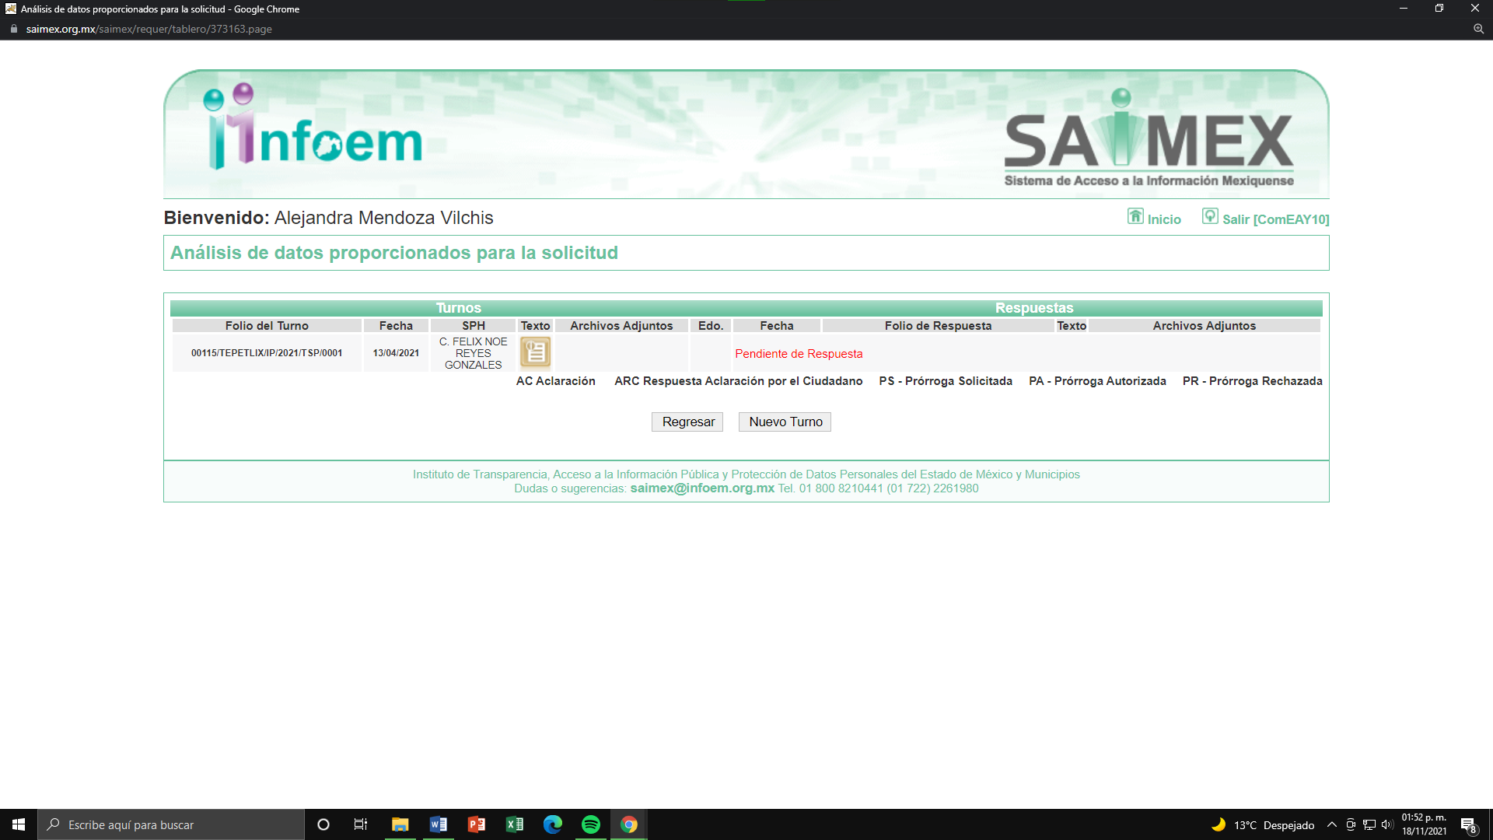
III. Respuesta a la solicitud de información
De las constancias que obran en el SAIMEX, se advierte que EL SUJETO OBLIGADO fue omiso en entregar la respuesta a la solicitud de información pública; sirviendo de sustento a la manifestación en comento la captura de pantalla del detalle del seguimiento del recurso de revisión en estudio:
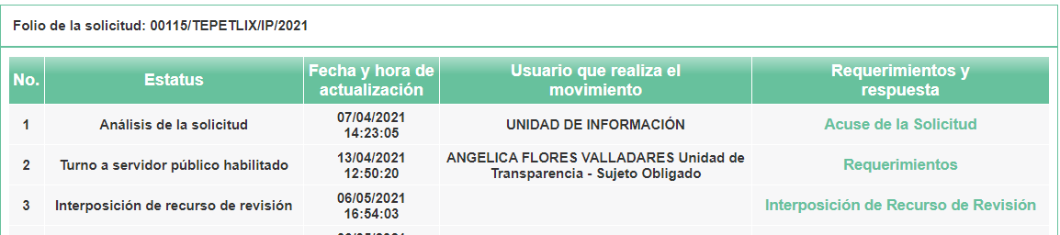
IV. Recurso de revisión
Inconforme con la falta de respuesta del SUJETO OBLIGADO, en fecha seis de mayo del presente año, EL RECURRENTE, a través del SAIMEX, interpuso el recurso de revisión objeto del presente estudio, al que se le asignó el número al rubro citado, en el que señaló como acto impugnado y razones o motivos de inconformidad lo siguiente:
“NO HAN ENTREGADO RESPUESTA EN TIEMPO COMO MARCA LA LEY.” (Sic)
V. Turno del recurso de revisión
Derivado de lo establecido en el artículo 185, fracción I de la Ley de Transparencia y Acceso a la Información Pública del Estado de México y Municipios, el recurso de revisión en estudio, se turnó, a través del SAIMEX, al entonces Comisionado Javier Martínez Cruz, en fecha seis de mayo de dos mil veintiuno, efecto de que decretara su admisión o desechamiento.
VI. Admisión del recurso de revisión
Así, atento a lo dispuesto en el artículo 185, fracciones I, II y IV, de la Ley de Transparencia y Acceso a la Información Pública del Estado de México y Municipios, se acordó la admisión a trámite del referido recurso de revisión, en fecha once de mayo del presente año, así como, la integración del expediente respectivo, mismo que se puso a disposición de las partes, para que en el plazo máximo de siete días hábiles, EL RECURRENTE realizara manifestaciones, alegatos y ofreciera las pruebas que a su derecho conviniera y, en el caso del SUJETO OBLIGADO, para que exhibiera el Informe Justificado correspondiente.
VII. Acumulación del recurso de revisión
Por economía procesal y con la finalidad de evitar resoluciones contradictorias, en la Décima Séptima Sesión Ordinaria celebrada el diecinueve de mayo de dos mil veinte, el Pleno de este Instituto determinó acumular los recursos de revisión 02697/INFOEM/IP/RR/2021, 02698/INFOEM/IP/RR/2021 y 02699/INFOEM/IP/RR/2021, acordando la elaboración del proyecto de resolución por parte de la entonces Comisionada Eva Abaid Yapur.
VIII. Etapa de manifestaciones e Informe Justificado
De las constancias que obran en el SAIMEX, se desprende que EL SUJETO OBLIGADO fue omiso en rendir el informe justificado correspondiente. De igual manera, EL RECURRENTE no realizó las manifestaciones que a su derecho conviniera tal y como se aprecia a continuación:
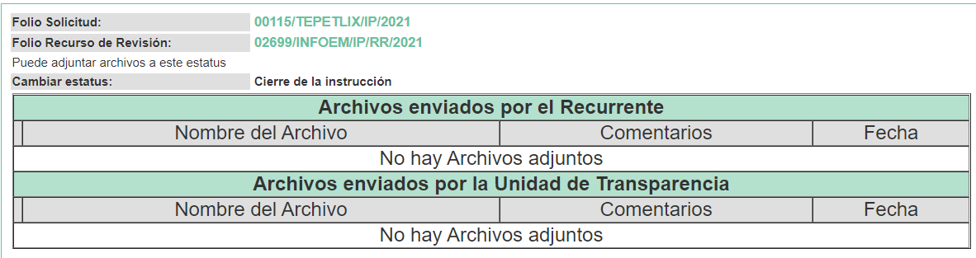
IX. Cierre de instrucción
Una vez analizado el estado procesal que guarda el expediente, en fecha veintiuno de mayo de dos mil veintiuno, la entonces Comisionada Eva Abaid Yapur acordó el cierre de instrucción; así como, la remisión del mismo a efecto de ser resuelto, de conformidad con lo establecido en el artículo 185, fracciones VI y VIII de la Ley de Transparencia y Acceso a la Información Pública del Estado de México y Municipios.
X. Resolución del recurso de revisión
En fecha dieciséis de junio de dos mil veintiuno, en la Vigésima Primera Sesión Ordinaria, el Pleno del Instituto de Transparencia, Acceso a la Información Pública y Protección de Datos Personales del Estado de México y Municipios, aprobó, por mayoría de votos, la resolución dictada en los recursos de revisión 02697/INFOEM/IP/RR/2021, 02698/INFOEM/IP/RR/2021 y 02699/INFOEM/IP/RR/2021 notificada el veintiuno de junio del presente año; en la cual se determinó lo siguiente:
“PRIMERO. Resultan fundadas las razones o motivos de inconformidad hechas valer por EL RECURRENTE, en términos del Considerando SEXTO de la presente resolución.

SEGUNDO. Se ORDENA al SUJETO OBLIGADO dé trámite a las solicitudes de acceso a la información pública número 00113/TEPETLIX/IP/2021, 00114/TEPETLIX/IP/2021 y 00115/TEPETLIX/IP/2021, vía SAIMEX, en términos del Considerando SEXTO de esta resolución; y emita respuesta, debiendo observar las excepciones contenidas en la Ley de Transparencia y Acceso a la Información Pública del Estado de México y Municipios, que en su caso resulten aplicables.

TERCERO. Notifíquese al Titular de la Unidad de Transparencia del SUJETO OBLIGADO para que, conforme a los artículos 186, último párrafo y 189, párrafo segundo de la Ley de Transparencia y Acceso a la Información Pública del Estado de México y Municipios, dé cumplimiento a lo ordenado dentro del plazo de diez días hábiles, debiendo informar a este Instituto en un plazo de tres días hábiles siguientes sobre el cumplimiento dado a la resolución.

CUARTO. Con fundamento en el artículo 198 de la Ley de Transparencia y Acceso a la Información Pública del Estado de México y Municipios, se apercibe al SUJETO OBLIGADO que, en caso de negarse a cumplir la presente resolución o hacerlo de manera parcial se actuará de conformidad con lo previsto en los artículos 213, 214, 216 y 217 de dicha Ley.

QUINTO. Notifíquese al RECURRENTE la presente resolución.

SEXTO. Hágase del conocimiento del RECURRENTE que, de conformidad con lo establecido en el artículo 196 de la Ley de Transparencia y Acceso a la Información Pública del Estado de México y Municipios, podrá impugnarla vía Juicio de Amparo en los términos de las leyes aplicables.

SÉPTIMO. Hágase del conocimiento del RECURRENTE que la respuesta que dé EL SUJETO OBLIGADO derivada de la presente resolución es susceptible de ser impugnada nuevamente, mediante recurso de revisión, ante el Instituto, en términos del artículo 179, último párrafo de la Ley de Transparencia y Acceso a la Información Pública del Estado de México y Municipios.

OCTAVO. Gírese oficio al Titular de la Contraloría Interna y Órgano de Control y Vigilancia de este Instituto, de conformidad con el artículo 190 de la Ley de Transparencia y Acceso a la Información Pública del Estado de México y Municipios, a fin de que determine lo conducente en términos del Considerando SEXTO de la presente resolución.”
(Énfasis añadido)
XI. Cumplimiento/Incumplimiento de la resolución
De las constancias que obran en el expediente electrónico del SAIMEX se puede advertir que EL SUJETO OBLIGADO fue omiso en dar cumplimiento a la resolución de referencia, sirve de sustento a la captura de pantalla del expediente electrónico del recurso de revisión objeto del presente estudio; tal y como se aprecia a continuación:
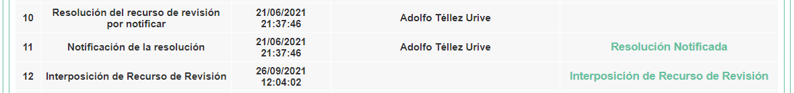
XII. Interposición del segundo recurso de revisión
Inconforme con el incumplimiento en que incurre nuevamente EL SUJETO OBLIGADO es que el particular en términos del último párrafo del artículo 179 de la Ley de Transparencia y Acceso a la Información Pública del Estado de México y Municipios, en fecha veintisiete de septiembre del presente año, interpuso el medio de impugnación en estudio indicando como acto impugnado y razones o motivos de inconformidad lo que a continuación se transcribe:
“no an entrgado informacion.” (Sic)
XIII. Turno del recurso de revisión
Así, con fundamento en el artículo 185, fracción I de la Ley de Transparencia y Acceso a la Información Pública del Estado de México y Municipios, el recurso de que se trata se envió electrónicamente a través del SAIMEX, en fecha veintisiete de septiembre de dos mil veintiuno, a la Comisionada Sharon Cristina Morales Martínez, a efecto de decretar su admisión o desechamiento.
VX. Admisión del recurso de revisión
En ese tenor, se acordó la admisión a trámite del recurso de revisión que nos ocupa en fecha treinta de septiembre de dos mil veintiuno, así como la integración del expediente respectivo, mismo que se puso a disposición de las partes, para que en un plazo máximo de siete días hábiles conforme a lo dispuesto por el artículo 185 de la Ley de Transparencia y Acceso a la Información Pública del Estado de México y Municipios, manifestaran lo que a su derecho conviniera, a efecto de presentar pruebas y alegatos; así como para que EL SUJETO OBLIGADO rindiera su Informe Justificado.
XV. Etapa de manifestaciones e Informe Justificado
Conforme a las constancias del SAIMEX se desprende que atento a lo dispuesto en el artículo 185 de la Ley de Transparencia y Acceso a la Información Pública del Estado de México y Municipios, dentro del término legalmente concedido al RECURRENTE, éste no realizó manifestación alguna, ni presentó pruebas o alegatos, así como EL SUJETO OBLIGADO de nueva cuenta fue omiso en rendir el Informe Justificado, tal y como se aprecia en la siguiente imagen:
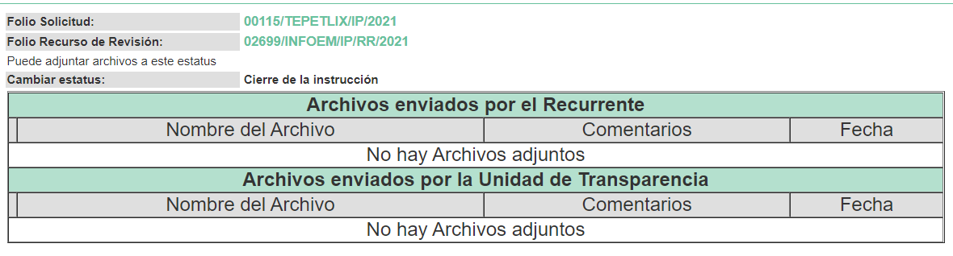
XVI. Cierre de instrucción
Una vez analizado el estado procesal que guarda el expediente, en fecha doce de octubre de dos mil veintiuno, la Comisionada Ponente acordó el cierre de instrucción; así como, la remisión del mismo a efecto de ser resuelto, de conformidad con lo establecido en el artículo 185, fracciones VI y VIII de la Ley de Transparencia y Acceso a la Información Pública del Estado de México y Municipios.
XVII. Ampliación del plazo para resolver
De conformidad con el artículo 181, tercer párrafo de la Ley de Transparencia y Acceso a la Información Pública del Estado de México y Municipios; en fecha ocho de noviembre de dos mil veintiuno, la Comisionada Ponente acordó ampliar el plazo para resolver el recurso de revisión de mérito, por un periodo de hasta quince días hábiles.
CONSIDERANDO
PRIMERO. Competencia.
Este Instituto de Transparencia, Acceso a la Información Pública y Protección de Datos Personales del Estado de México y Municipios, es competente para conocer y resolver el presente recurso de revisión, conforme a lo dispuesto en los artículos 6, Apartado A de la Constitución Política de los Estados Unidos Mexicanos; 5, párrafos vigésimo noveno, trigésimo y trigésimo primero, fracciones IV y V de la Constitución Política del Estado Libre y Soberano de México; 2 fracción II, 13, 29, 36, fracciones I y II, 176, 178, 179, 181 párrafo tercero y 185 de la Ley de Transparencia y Acceso a la Información Pública del Estado de México y Municipios; y 9, fracciones I y XXIV y 11 del Reglamento Interior del Instituto de Transparencia, Acceso a la Información Pública y Protección de Datos Personales del Estado de México y Municipios.
SEGUNDO. Interés.
El recurso de revisión fue interpuesto por parte legítima, en atención a que se presentó por EL RECURRENTE, quien es la misma persona que formuló la solicitud de acceso a la información pública al SUJETO OBLIGADO.
TERCERO. Oportunidad.
Es de precisar que la Ley de Transparencia y Acceso a la Información Pública del Estado de México y Municipios, describe el mecanismo de procedencia de los recursos de revisión, como se puede apreciar en el siguiente artículo:
“Artículo 163. La Unidad de Transparencia deberá notificar la respuesta a la solicitud al interesado en el menor tiempo posible, que no podrá exceder de quince días hábiles, contados a partir del día siguiente a la presentación de aquélla.
Excepcionalmente, el plazo referido en el párrafo anterior podrá ampliarse hasta por siete días hábiles más, siempre y cuando existan razones fundadas y motivadas, las cuales deberán ser aprobadas por el Comité de Transparencia, mediante la emisión de una resolución que deberá notificarse al solicitante, antes de su vencimiento. No podrán invocarse como causales de ampliación del plazo motivos que supongan negligencia o descuido del sujeto obligado en el desahogo de la solicitud.”
De la interpretación al precepto legal inserto, se obtiene que, el plazo que les asiste a los Sujetos Obligados para entregar la respuesta a una solicitud de información pública es de quince días hábiles posteriores a la presentación de ésta; sin embargo, en aquellos casos en que transcurre el referido plazo de quince días hábiles, sin que los Sujetos Obligados entreguen la respuesta a la solicitud de información, ésta se considera negada; por lo que al solicitante le asiste el derecho para poder presentar el recurso de revisión correspondiente.
Derivado de lo anterior, se constituye la figura jurídica de la NEGATIVA FICTA, cuya esencia consiste en atribuir un efecto negativo al silencio de la autoridad administrativa frente a las instancias y solicitudes que hagan los particulares.
Por su parte, los artículos 178 y 179, último párrafo de la Ley de Transparencia y Acceso a la Información Pública del Estado de México y Municipios, establecen:
“Artículo 178. El solicitante podrá interponer, por sí mismo o a través de su representante, de manera directa o por medios electrónicos, recurso de revisión ante el Instituto o ante la Unidad de Transparencia que haya conocido de la solicitud dentro de los quince días hábiles, siguientes a la fecha de la notificación de la respuesta.

A falta de respuesta del sujeto obligado, dentro de los plazos establecidos en esta Ley, a una solicitud de acceso a la información pública, el recurso podrá ser interpuesto en cualquier momento, acompañado con el documento que pruebe la fecha en que presentó la solicitud.
En el caso de que se interponga ante la Unidad de Transparencia, ésta deberá remitir el recurso de revisión al Instituto a más tardar al día siguiente de haberlo recibido.

Artículo 179. El recurso de revisión es un medio de protección que la Ley otorga a los particulares, para hacer valer su derecho de acceso a la información pública, y procederá en contra de las siguientes causas:
…
La respuesta que den los sujetos obligados derivada de la resolución a un recurso de revisión que proceda por las causales señaladas en las fracciones IV, VII, IX, X, XI y XII es susceptible de ser impugnada de nueva cuenta, mediante recurso de revisión, ante el Instituto.”
(Énfasis añadido)
Es así que, el recurso de revisión se ha de interponer dentro del plazo de quince días hábiles contados a partir del día siguiente al en que el particular tiene conocimiento de la resolución respectiva, de ahí que, para que empiece a computarse necesariamente tiene que existir una respuesta expresa por parte del SUJETO OBLIGADO; sin embargo, tratándose de negativa ficta no existe resolución que se haga del conocimiento del particular a partir de la cual pueda computarse dicho término, por tal motivo, es pertinente establecer que no existe plazo para la interposición del recurso de revisión y por tanto EL RECURRENTE está en la total libertad de presentar su medio de impugnación en cualquier momento, consecuentemente se tiene que dicho recurso se presentó oportunamente.
Por otro lado, es necesario destacar que en el presente asunto se actualiza la causal de procedencia del recurso de revisión prevista en el artículo 179 en su último párrafo de la Ley de la materia; pues como se ha visto en los Resultandos de la resolución EL SUJETO OBLIGADO de nueva cuenta fue omiso en dar atención a la solicitud y de manera posterior a la resolución de fecha dieciséis de junio de dos mil veintiuno, lo que motivo al particular a interponer nuevamente un recurso de revisión ante esta Autoridad, con la finalidad de que el Pleno de este Instituto determine la entrega de la información solicitada; por lo que, conviene destacar que dicho recurso de revisión se interpuso oportunamente.
CUARTO. Procedibilidad.
Esta Ponencia considera importante abordar el análisis de los requisitos de procedibilidad del recurso de revisión, así que, el artículo 180 de la Ley de Transparencia y Acceso a la Información Pública del Estado de México y Municipios, establece lo siguiente:
Artículo 180. El recurso de revisión contendrá:
I. El sujeto obligado ante la cual se presentó la solicitud;
II. El nombre del solicitante que recurre o de su representante y, en su caso, del tercero interesado, así como la dirección o medio que señale para recibir notificaciones;
III. El número de folio de respuesta de la solicitud de acceso;
IV. La fecha en que fue notificada la respuesta al solicitante o tuvo conocimiento del acto reclamado, o de presentación de la solicitud, en caso de falta de respuesta;
V. El acto que se recurre;
VI. Las razones o motivos de inconformidad;
VII. La copia de la respuesta que se impugna y, en su caso, de la notificación correspondiente, en el caso de respuesta de la solicitud; y
VIII. Firma del recurrente, en su caso, cuando se presente por escrito, requisito sin el cual se dará trámite al recurso.
Adicionalmente, se podrán anexar las pruebas y demás elementos que considere procedentes someter a juicio del Instituto.
En ningún caso será necesario que el particular ratifique el recurso de revisión interpuesto.
En caso de que el recurso se interponga de manera electrónica no será indispensable que contengan los requisitos establecidos en las fracciones II, IV, VII y VIII.
(Énfasis añadido)
En principio, de una interpretación del artículo transcrito se observa que los requisitos que deberán contener los recursos de revisión; sobre el particular, de la revisión del expediente electrónico del SAIMEX se desprende que la parte solicitante y ahora RECURRENTE, en ejercicio de su derecho de acceso a la información pública, no proporcionó un nombre completo que lo hiciera identificable; por el contrario, se identificó mediante un seudónimo; por lo que, no se tiene certeza sobre su identidad.
Empero lo anterior, debe destacarse que el artículo 15 de Ley de Transparencia y Acceso a la Información Pública del Estado de México y Municipios prevé que, toda persona tendrá acceso a la información sin necesidad de acreditar interés alguno o justificar su utilización, de lo que se infiere que para el ejercicio del derecho de acceso a la información pública, el nombre no es un requisito sine qua non para que los particulares ejerzan el derecho de acceso a la información pública, pues por el contrario la Ley de la materia prevé en su artículo 155, párrafo segundo la posibilidad de que las solicitudes de información sean anónimas, al utilizar un nombre incompleto o, inclusive un seudónimo.
Correlativo a ello, cabe mencionar que los artículos 6, Apartado A, fracciones I, III, V y VI de la Constitución Política de los Estados Unidos Mexicanos y 5 párrafos vigésimo segundo, vigésimo tercero y vigésimo cuarto, fracciones I y III de la Constitución Política del Estado Libre y Soberano de México, garantizan el ejercicio del derecho de acceso a la información pública, toda vez que disponen que toda persona sin necesidad de acreditar interés alguno o justificar su utilización, tendrá acceso gratuito a la información pública; preceptos cuyo texto y sentido literal es el siguiente:
Constitución Política de los Estados Unidos Mexicanos
“Artículo 6o. La manifestación de las ideas no será objeto de ninguna inquisición judicial o administrativa, sino en el caso de que ataque a la moral, la vida privada o los derechos de terceros, provoque algún delito, o perturbe el orden público; el derecho de réplica será ejercido en los términos dispuestos por la ley. El derecho a la información será garantizado por el Estado.
Toda persona tiene derecho al libre acceso a información plural y oportuna, así como a buscar, recibir y difundir información e ideas de toda índole por cualquier medio de expresión.
Para efectos de lo dispuesto en el presente artículo se observará lo siguiente:
A. Para el ejercicio del derecho de acceso a la información, la Federación, los Estados y el Distrito Federal, en el ámbito de sus respectivas competencias, se regirán por los siguientes principios y bases:
I. Toda la información en posesión de cualquier autoridad, entidad, órgano y organismo de los Poderes Ejecutivo, Legislativo y Judicial, órganos autónomos, partidos políticos, fideicomisos y fondos públicos, así como de cualquier persona física, moral o sindicato que reciba y ejerza recursos públicos o realice actos de autoridad en el ámbito federal, estatal y municipal, es pública y sólo podrá ser reservada temporalmente por razones de interés público y seguridad nacional, en los términos que fijen las leyes. En la interpretación de este derecho deberá prevalecer el principio de máxima publicidad. Los sujetos obligados deberán documentar todo acto que derive del ejercicio de sus facultades, competencias o funciones, la ley determinará los supuestos específicos bajo los cuales procederá la declaración de inexistencia de la información.
…
III. Toda persona, sin necesidad de acreditar interés alguno o justificar su utilización, tendrá acceso gratuito a la información pública, a sus datos personales o a la rectificación de éstos.
…
V. Los sujetos obligados deberán preservar sus documentos en archivos administrativos actualizados y publicarán, a través de los medios electrónicos disponibles, la información completa y actualizada sobre el ejercicio de los recursos públicos y los indicadores que permitan rendir cuenta del cumplimiento de sus objetivos y de los resultados obtenidos.
VI. Las leyes determinarán la manera en que los sujetos obligados deberán hacer pública la información relativa a los recursos públicos que entreguen a personas físicas o morales.”
…
La ley establecerá aquella información que se considere reservada o confidencial.
Constitución Política del Estado Libre y Soberano de México
“Artículo 5. …
…
El derecho a la información será garantizado por el Estado. La ley establecerá las previsiones que permitan asegurar la protección, el respeto y la difusión de este derecho.
Para garantizar el ejercicio del derecho de transparencia, acceso a la información pública y protección de datos personales, los poderes públicos y los organismos autónomos, transparentarán sus acciones, en términos de las disposiciones aplicables, la información será oportuna, clara, veraz y de fácil acceso.
Este derecho se regirá por los principios y bases siguientes:
I. Toda la información en posesión de cualquier autoridad, entidad, órgano y organismos de los Poderes Ejecutivo, Legislativo y Judicial, órganos autónomos, partidos políticos, fideicomisos y fondos públicos estatales y municipales, así como del gobierno y de la administración pública municipal y sus organismos descentralizados, asimismo de cualquier persona física, jurídica colectiva o sindicato que reciba y ejerza recursos públicos o realice actos de autoridad en el ámbito estatal y municipal, es pública y sólo podrá ser reservada temporalmente por razones previstas en la Constitución Política de los Estados Unidos Mexicanos de interés público y seguridad, en los términos que fijen las leyes. En la interpretación de este derecho deberá prevalecer el principio de máxima publicidad. Los sujetos obligados deberán documentar todo acto que derive del ejercicio de sus facultades, competencias o funciones, la ley determinará los supuestos específicos bajo los cuales procederá la declaración de inexistencia de la información.
…
III. Toda persona, sin necesidad de acreditar interés alguno o justificar su utilización, tendrá acceso gratuito a la información pública, a sus datos personales o a la rectificación de éstos.”
(Énfasis añadido)
Por otra parte, del contenido del artículo 1 de la Constitución Política de los Estados Unidos Mexicanos, se destaca lo siguiente:
“Artículo 1o. En los Estados Unidos Mexicanos todas las personas gozarán de los derechos humanos reconocidos en esta Constitución y en los tratados internacionales de los que el Estado Mexicano sea parte, así como de las garantías para su protección, cuyo ejercicio no podrá restringirse ni suspenderse, salvo en los casos y bajo las condiciones que esta Constitución establece.
Las normas relativas a los derechos humanos se interpretarán de conformidad con esta Constitución y con los tratados internacionales de la materia favoreciendo en todo tiempo a las personas la protección más amplia.
Todas las autoridades, en el ámbito de sus competencias, tienen la obligación de promover, respetar, proteger y garantizar los derechos humanos de conformidad con los principios de universalidad, interdependencia, indivisibilidad y progresividad. En consecuencia, el Estado deberá prevenir, investigar, sancionar y reparar las violaciones a los derechos humanos, en los términos que establezca la ley.”
(Énfasis añadido)
En esa virtud, de una interpretación sistemática, armónica y progresiva del derecho humano de acceso a la información pública se reitera que toda persona, sin necesidad de acreditar interés alguno o justificar su utilización, deberá tener acceso a la información pública, es decir, dicho derecho fundamental exime a quien lo ejerce, de acreditar su legitimación en la causa o su interés en el asunto, lo que permite la posibilidad de que inclusive, la solicitud de acceso a la información pueda ser anónima o no contener un nombre que identifique al solicitante o que permita tener certeza sobre su identidad.
Robustece lo anterior, el Criterio 6/2014 del entonces Instituto Federal de Acceso a la Información y Protección de Datos (IFAI) hoy Instituto Nacional de Transparencia, Acceso a la Información y Protección de Datos Personales (INAI), el cual se reproduce para una mayor referencia:
“Acceso a información gubernamental. No debe condicionarse a que el solicitante acredite su personalidad, demuestre interés alguno o justifique su utilización. De conformidad con lo dispuesto en los artículos 6o., apartado A, fracción III de la Constitución Política de los Estados Unidos Mexicanos, y 1º, 2º, 4º y 40 de la Ley Federal de Transparencia y Acceso a la Información Pública Gubernamental, la respuesta a una solicitud de acceso a información y entrega de la misma, no debe estar condicionada a que el particular acredite su personalidad, demuestre interés alguno o justifique su utilización, en virtud de que los sujetos obligados no deben requerir al solicitante mayores requisitos que los establecidos en la Ley. En este sentido, las dependencias y entidades, sólo deberán asegurarse de que, en su caso, se haya cubierto el pago de reproducción y envío de la información, mediante la exhibición del recibo correspondiente.” (SIC)
En ese orden de ideas, se estima que el requerimiento relativo al nombre como presupuesto de procedibilidad, podría limitar el ejercicio del derecho de acceso a la información pública, debido a que, el hecho de solicitar la identificación del hoy RECURRENTE a través de dicho dato personal, en ciertos extremos se equipara a una exigencia acerca de su interés o justificación de su utilización, lo que materialmente haría nugatorio un derecho fundamental.
Aunado a ello, para el estudio de la materia sobre la que se resuelve el presente recurso de revisión, resulta intrascendente conocer el nombre de la persona que lo hubiere promovido, en virtud de que tanto la Constitución Política de los Estados Unidos Mexicanos, como la Constitución Política del Estado Libre y Soberano de México, reconocen la prerrogativa de los individuos para que no resulte necesario la acreditación de un interés o justificar la utilización de la información; por lo que, resulta ocioso realizar dicho análisis, en la inteligencia de que se limitaría el ejercicio de un derecho humano, como el derecho de acceso a la información pública, por una cuestión procedimental.
Asimismo, se estima que el requisito relativo al nombre del solicitante no constituye un presupuesto indispensable de procedibilidad de los recursos de revisión, en términos de los artículos 25 de la Convención Americana de Derechos Humanos, 1, párrafos segundo y tercero, 6 apartado A, fracciones III y IV de la Constitución Política de los Estados Unidos Mexicanos y 5, párrafo vigésimo cuarto de la Constitución Política del Estado Libre y Soberano de México, debido a que el acceso a la información pública es un derecho humano que no requiere legitimación en la causa, sino que únicamente basta con que se encuentre legitimado en el procedimiento de recurso de revisión, circunstancia que se acredita en las constancias electrónicas del expediente, de las que se desprende que EL RECURRENTE, es la misma persona que realizó la solicitud de acceso a la información pública que ahora se impugna.
En adición a lo anterior, el propio artículo 180 en su último párrafo establece que cuando el recurso se interponga de manera electrónica no será indispensable que contenga determinados requisitos, entre ellos, el nombre del hoy RECURRENTE, por lo que, en el presente caso, al haber sido presentado el recurso de revisión vía SAIMEX, dicho requisito resulta innecesario.
QUINTO. Estudio y resolución del asunto.
Del análisis efectuado, se advierte que el presente recurso de revisión es procedente, pues se actualizan las hipótesis previstas en las fracciones VII y XI, del artículo 179 de la Ley de la materia, el cual a la letra dice:
“Artículo 179. El recurso de revisión es un medio de protección que la Ley otorga a los particulares, para hacer valer su derecho de acceso a la información pública, y procederá en contra de las siguientes causas:
…
VII. La falta de respuesta a una solicitud de acceso a la información;
…
XI. La falta de trámite a una solicitud

…”
(Énfasis añadido)
El precepto legal citado, establece como supuestos de procedencia del recurso de revisión, en aquellos casos en que no se dé trámite y en consecuencia respuesta a lo solicitado; por lo que, en el presente caso, se actualizan dichas causales, ya que EL SUJETO OBLIGADO omitió dar trámite y respuesta a lo requerido por EL RECURRENTE en su solicitud de información pública; atento a ello, este Órgano Garante considera que las razones o motivos de inconformidad son fundados.
Es así que, de acuerdo a los motivos de inconformidad hechos valer por EL RECURRENTE, ante la falta tanto de respuesta a la solicitud, del envío del Informe Justificado así como de dar cumplimiento a la resolución del Pleno de este Instituto de fecha veintiocho de abril de dos mil veintiuno, por parte del SUJETO OBLIGADO, es que este Órgano Garante, considera pertinente analizar si se encuentra constreñido a trasparentar sus acciones, garantizar y respetar el derecho de acceso a la información pública.
En ese contexto, es pertinente enfatizar lo que, al derecho de acceso a la información pública, se refiere el artículo 6°, Apartado A de la Constitución Política de los Estados Unidos Mexicanos, que señala:
“Artículo 6o. . . .
A. Para el ejercicio del derecho de acceso a la información, la Federación y las entidades federativas, en el ámbito de sus respectivas competencias, se regirán por los siguientes principios y bases:
I. Toda la información en posesión de cualquier autoridad, entidad, órgano y organismo de los Poderes Ejecutivo, Legislativo y Judicial, órganos autónomos, partidos políticos, fideicomisos y fondos públicos, así como de cualquier persona física, moral o sindicato que reciba y ejerza recursos públicos o realice actos de autoridad en el ámbito federal, estatal y municipal, es pública y sólo podrá ser reservada temporalmente por razones de interés público y seguridad nacional, en los términos que fijen las leyes. En la interpretación de este derecho deberá prevalecer el principio de máxima publicidad. Los sujetos obligados deberán documentar todo acto que derive del ejercicio de sus facultades, competencias o funciones, la ley determinará los supuestos específicos bajo los cuales procederá la declaración de inexistencia de la información.
II. La información que se refiere a la vida privada y los datos personales será protegida en los términos y con las excepciones que fijen las leyes.
III. Toda persona, sin necesidad de acreditar interés alguno o justificar su utilización, tendrá acceso gratuito a la información pública, a sus datos personales o a la rectificación de éstos.
IV. Se establecerán mecanismos de acceso a la información y procedimientos de revisión expeditos que se sustanciarán ante los organismos autónomos especializados e imparciales que establece esta Constitución.
V. Los sujetos obligados deberán preservar sus documentos en archivos administrativos actualizados y publicarán, a través de los medios electrónicos disponibles, la información completa y actualizada sobre el ejercicio de los recursos públicos y los indicadores que permitan rendir cuenta del cumplimiento de sus objetivos y de los resultados obtenidos.
VI. Las leyes determinarán la manera en que los sujetos obligados deberán hacer pública la información relativa a los recursos públicos que entreguen a personas físicas o morales.
VII. La inobservancia a las disposiciones en materia de acceso a la información pública será sancionada en los términos que dispongan las leyes.” ( sic)
Por su parte, la Constitución Política del Estado Libre y Soberano de México, en su artículo 5°, en lo que interesa dispone lo siguiente:
“Artículo 5. …
. . .
El derecho a la información será garantizado por el Estado. La ley establecerá las previsiones que permitan asegurar la protección, el respeto y la difusión de este derecho.
Para garantizar el ejercicio del derecho de transparencia, acceso a la información pública y protección de datos personales, los poderes públicos y los organismos autónomos, transparentarán sus acciones, en términos de las disposiciones aplicables, la información será oportuna, clara, veraz y de fácil acceso.
Este derecho se regirá por los principios y bases siguientes:
I. Toda la información en posesión de cualquier autoridad, entidad, órgano y organismos de los Poderes Ejecutivo, Legislativo y Judicial, órganos autónomos, partidos políticos, fideicomisos y fondos públicos estatales y municipales, así como del gobierno y de la administración pública municipal y sus organismos descentralizados, asimismo de cualquier persona física, jurídica colectiva o sindicato que reciba y ejerza recursos públicos o realice actos de autoridad en el ámbito estatal y municipal, es pública y sólo podrá ser reservada temporalmente por razones previstas en la Constitución Política de los Estados Unidos Mexicanos de interés público y seguridad, en los términos que fijen las leyes. En la interpretación de este derecho deberá prevalecer el principio de máxima publicidad. Los sujetos obligados deberán documentar todo acto que derive del ejercicio de sus facultades, competencias o funciones, la ley determinará los supuestos específicos bajo los cuales procederá la declaración de inexistencia de la información.”
(Énfasis añadido)
Asimismo, se tiene que la Ley de Transparencia y Acceso a la Información Pública del Estado de México y Municipios, prevé en su artículo 23, lo siguiente:
“Artículo 23. Son sujetos obligados a transparentar y permitir el acceso a su información y proteger los datos personales que obren en su poder:
…
IV. Los ayuntamientos y las dependencias, organismos, órganos y entidades de la administración municipal;
…
Los sujetos obligados deberán hacer pública toda aquella información relativa a los montos y las personas a quienes entreguen, por cualquier motivo, recursos públicos, así como los informes que dichas personas les entreguen sobre el uso y destino de dichos recursos.
…”

(Énfasis añadido)
De los preceptos legales citados se establece que los Ayuntamientos se encuentran obligados a documentar y transparentar su actuar, así como a permitir el acceso a la información que generen, posean o administren; de ahí que la Ley de la materia delimita perfectamente los alcances de las obligaciones que corresponden a los Ayuntamientos; por lo que, en ese tenor es necesario referir el contenido del artículo 115, fracciones I, II y IV de la Constitución Política de los Estados Unidos Mexicanos, que en lo que interesa menciona:
“Artículo 115. Los estados adoptarán, para su régimen interior, la forma de gobierno republicano, representativo, democrático, laico y popular, teniendo como base de su división territorial y de su organización política y administrativa, el municipio libre, conforme a las bases siguientes:
I. Cada Municipio será gobernado por un Ayuntamiento de elección popular directa, integrado por un Presidente Municipal y el número de regidores y síndicos que la ley determine. La competencia que esta Constitución otorga al gobierno municipal se ejercerá por el Ayuntamiento de manera exclusiva y no habrá autoridad intermedia alguna entre éste y el gobierno del Estado.
II. Los municipios estarán investidos de personalidad jurídica y manejarán su patrimonio conforme a la ley.
(…)
IV. Los municipios administrarán libremente su hacienda, la cual se formará de los rendimientos de los bienes que les pertenezcan, así como de las contribuciones y otros ingresos que las legislaturas establezcan a su favor…
(…)”
(Énfasis añadido)
Por lo anterior, es claro que el máximo ordenamiento del país reconoce la figura del Municipio como base de la división territorial, el cual será gobernado por un Ayuntamiento de elección popular; asimismo se destaca que, todo Municipio se encuentra investido de personalidad jurídica, lo que quiere decir que posee libremente la capacidad de decisión siempre y cuando, ello sea conforme a los ordenamientos legales aplicables.
Asimismo, en el numeral 3 de la Ley Orgánica Municipal del Estado de México, se establece que los Municipios de la Entidad regularán su funcionamiento de conformidad con lo que establece la misma Ley, los Bandos Municipales, Reglamentos y demás disposiciones legales aplicables.
Por otro lado, resulta importante traer a colación que los artículos 4 y 12 de la Ley de Transparencia y Acceso a la Información Pública del Estado de México y Municipios, establecen que los Sujetos Obligados se encuentran constreñidos a entregar la información pública solicitada por los particulares y que ésta misma se encuentre en sus archivos o que obre en su posesión, privilegiando en todo momento el principio de máxima publicidad, sin generarla, procesarla, resumirla, ni presentarla conforme al interés del solicitante.
Queda de manifiesto entonces que, se considera información pública al conjunto de datos que posee cualquier autoridad, obtenidos en virtud del ejercicio de sus funciones de derecho público; criterio que ha sostenido el más alto tribunal jurisdiccional del país, la Suprema Corte de Justicia de la Nación, en la tesis 2a. LXXXVIII/2010, sustentada por la Segunda Sala, publicada en el Semanario Judicial de la Federación y su Gaceta, Novena Época, tomo XXXII, agosto de 2010, página 463, con el siguiente contenido:
“INFORMACIÓN PÚBLICA. ES AQUELLA QUE SE ENCUENTRA EN POSESIÓN DE CUALQUIER AUTORIDAD, ENTIDAD, ÓRGANO Y ORGANISMO FEDERAL, ESTATAL Y MUNICIPAL, SIEMPRE QUE SE HAYA OBTENIDO POR CAUSA DEL EJERCICIO DE FUNCIONES DE DERECHO PÚBLICO. Dentro de un Estado constitucional los representantes están al servicio de la sociedad y no ésta al servicio de los gobernantes, de donde se sigue la regla general consistente en que los poderes públicos no están autorizados para mantener secretos y reservas frente a los ciudadanos en el ejercicio de las funciones estatales que están llamados a cumplir, salvo las excepciones previstas en la ley, que operan cuando la revelación de datos pueda afectar la intimidad, la privacidad y la seguridad de las personas. En ese tenor, información pública es el conjunto de datos de autoridades o particulares en posesión de cualquier autoridad, entidad, órgano y organismo federal, estatal y municipal, obtenidos por causa del ejercicio de funciones de derecho público, considerando que en este ámbito de actuación rige la obligación de éstos de rendir cuentas y transparentar sus acciones frente a la sociedad, en términos del artículo 6o., fracción I, de la Constitución Política de los Estados Unidos Mexicanos, en relación con los numerales 1, 2, 4 y 6 de la Ley Federal de Transparencia y Acceso a la Información Pública Gubernamental” (sic)
Asimismo, el artículo 24 de la Ley de la materia, señala que los Sujetos Obligados sólo proporcionarán la información pública que generen, administren o posean en el ejercicio de sus atribuciones; por consiguiente, la información pública se encuentra a disposición de cualquier persona, lo que implica que es deber de los Sujetos Obligados, garantizar a toda persona el derecho de acceso a la información pública.
En esta misma tesitura, es de subrayar que el derecho de acceso a la información pública, consiste en que la información solicitada conste en un soporte documental en cualquiera de sus formas, a saber: expedientes, reportes, estudios, actas, resoluciones, oficios, correspondencia, acuerdos, directivas, directrices, circulares, contratos, convenios, instructivos, notas, memorandos, estadísticas o bien, cualquier otro registro que documente el ejercicio de las facultades, funciones y competencias de los Sujetos Obligados; los que podrán estar en cualquier medio, sea escrito, impreso, sonoro, visual, electrónico, informático u holográfico, de conformidad con el artículo 3, fracción XI de la Ley de la materia, el cual dispone lo siguiente:
“Artículo 3. Para los efectos de la presente Ley se entenderá por:
XI. Documento: Los expedientes, reportes, estudios, actas, resoluciones, oficios, correspondencia, acuerdos, directivas, directrices, circulares, contratos, convenios, instructivos, notas, memorandos, estadísticas o bien, cualquier otro registro que documente el ejercicio de las facultades, funciones y competencias de los sujetos obligados, sus servidores públicos e integrantes, sin importar su fuente o fecha de elaboración. Los documentos podrán estar en cualquier medio, sea escrito, impreso, sonoro, visual, electrónico, informático u holográfico;”
Una vez precisado lo anterior, se procede al análisis de la naturaleza jurídica de la información solicitada; esto es, si genera, obtiene, trasforma, posee o administra la misma; por lo que, es importante recordar que el particular requirió al SUJETO OBLIGADO lo siguiente:
“CATALOGO DE OBRAS PUBLICAS CON EL CONCEPTO Y COSTO DE CADA UNA DE ELLAS EJERCICIO FISCAL 2020.” (Sic)
Atento a lo anterior, conviene precisar a las partes que en nuestra legislación no existe como tal un documento denominado catálogo de obra pública en el que consten el concepto y costo de cada una de ellas; motivo por el cual resulta importante analizar en primer lugar el marco normativo que en materia de obra pública constriñe al SUJETO OBLIGADO a contar con un documento similar que de manera enunciativa más no limitativa pudiera colmar el derecho de acceso a la información del solicitante, en ese contexto el Manual para la Planeación, Programación y Presupuestación Municipal 2020 dentro de su marco conceptual señala lo que deberá entenderse por presupuesto, sirviendo de sustento al presente estudio la transcripción siguiente:
Definición del Presupuesto

Con base en lo que establece el artículo 285 del Código Financiero del Estado de México y Municipios, el Presupuesto de Egresos Municipal se conceptualiza como el instrumento jurídico, de política económica y de política de gasto, que aprueba el Cabildo, conforme a la propuesta que presenta el C. Presidente Municipal, en el cual se establece el ejercicio, control y evaluación del gasto público de las Dependencias Administrativas y Organismos Municipales Descentralizados, a través de los programas derivados del Plan de Desarrollo Municipal, durante el ejercicio fiscal correspondiente.

En otra perspectiva, el presupuesto puede definirse como “la expresión contable de los gastos de un determinado período, obteniendo los límites de autorización por parte del Cabildo para cumplir con los fines políticos, económicos y sociales para dar cumplimiento al mandato legal”.

Para efecto de este manual, el presupuesto es la estimación financiera anticipada, generalmente anual, de los ingresos y egresos del gobierno, necesarios para cumplir con los objetivos establecidos en los planes, programas y proyectos determinados. Asimismo, constituye el instrumento operativo básico para la ejecución de las decisiones de política económica y de planeación.

El presupuesto público involucra los planes, políticas, programas, proyectos, estrategias y objetivos del municipio, como medio efectivo de control del gasto público y en ellos se fundamentan las diferentes alternativas de asignación de recursos para gastos e inversiones…”

(Énfasis añadido)
Por lo tanto, efectivamente el presupuesto es la estimación financiera anticipada, generalmente anual, de los egresos e ingresos del gobierno, necesario para cumplir con los propósitos de un programa determinado, el cual constituye un instrumento operativo básico para la ejecución para las decisiones de política, económica y de operación, además a través del presupuesto se lleva a cabo una organización para la asignación de recursos los recursos públicos, actividad en donde identifican las estructuras programáticas, administrativas y del gasto para la orientación, asignación y ejercicio del recurso.
Una vez determinada una definición sobre el Presupuesto de Egresos es de subrayar que el artículo 4 fracción I de la Ley de Fiscalización Superior del Estado de México, señala que son sujetos de fiscalización los Municipios del Estado de México, por lo que, en ese tenor, el artículo 293 del Código Financiero del Estado de México y Municipios señala expresamente como será elaborado el proyecto del Presupuesto de Egresos Municipal, tal como se cita a continuación:
Artículo 293.- Los capítulos de gasto se dividirán en concepto, partida genérica y partida específica, que representarán las autorizaciones específicas del presupuesto, las cuales se encuentran contenidas en el clasificador por objeto de gasto que determine la Secretaría.
En el caso de los municipios, corresponderá a su Tesorería emitir el Clasificador por Objeto del Gasto, el cual deberá guardar congruencia y homogeneidad con el que determine la Secretaría en términos del párrafo anterior.”
(Énfasis añadido)
Bajo ese tenor la Ley Orgánica Municipal del Estado de México también dispone que el presidente municipal presentará anualmente al Ayuntamiento a más tardar el 20 de diciembre el proyecto del presupuesto de egresos y la forma en que estará integrado el proyecto del presupuesto de egresos que habrá de ser aprobado por el cabildo municipal, tal como se transcribe a continuación:
“Artículo 99.- El presidente municipal presentará anualmente al ayuntamiento a más tardar el 20 de diciembre, el proyecto de presupuesto de egresos, para su consideración y aprobación.

Artículo 100.- El presupuesto de egresos deberá contener las previsiones de gasto público que habrán de realizar los municipios.

Artículo 101.- El proyecto del presupuesto de egresos se integrará básicamente con:
I. Los programas en que se señalen objetivos, metas y unidades responsables para su ejecución, así como la valuación estimada del programa;
II. Estimación de los ingresos y gastos del ejercicio fiscal calendarizados;
III. Situación de la deuda pública. El proyecto de presupuesto de egresos deberá realizarse con base en los criterios de proporcionalidad y equidad, considerando las necesidades básicas de las localidades que integran al municipio.” (Sic)
(Énfasis añadido)
En ese sentido, el Manual para la Planeación, Programación y Presupuesto de Egresos Municipal para el Ejercicio Fiscal 2020, señala como se integrará el paquete del presupuesto municipal, tal como se observa de las capturas de pantalla que a continuación se insertan:


En otras palabras, el presupuesto municipal será integrado, en medios ópticos, de forma impresa y digitalizada con toda la documentación que establecen los lineamientos de referencia y que se observan en la imagen anterior, aunado a que forma parte de la integración de su proyecto de presupuesto de egresos y una vez aprobado, por lo tanto, es información que genera, posee y administra en el ejercicio de sus atribuciones.
En este contexto, cabe hacer mención que, por obra pública debe entenderse todo trabajo que tenga por objeto principal construir, instalar, ampliar, adecuar, remodelar, restaurar, conservar, mantener, modificar o demoler bienes inmuebles propiedad del Estado, de sus dependencias y entidades y de los municipios y sus organismos con cargo a recursos públicos estatales o municipales. En ese sentido, los Ayuntamientos son los encargados de formular, de manera anual, los programas de obra pública y su respectivo presupuesto, para complementar el plan de desarrollo municipal.
Asimismo, de nueva cuenta el Manual en comento establece que el Programa Anual de Obra corresponder al formato PbRM 07a, en el que se desglosan los rubros que de alguna manera pudieran colmar el derecho de acceso a la información del solicitante, tal y como se aprecia enseguida:
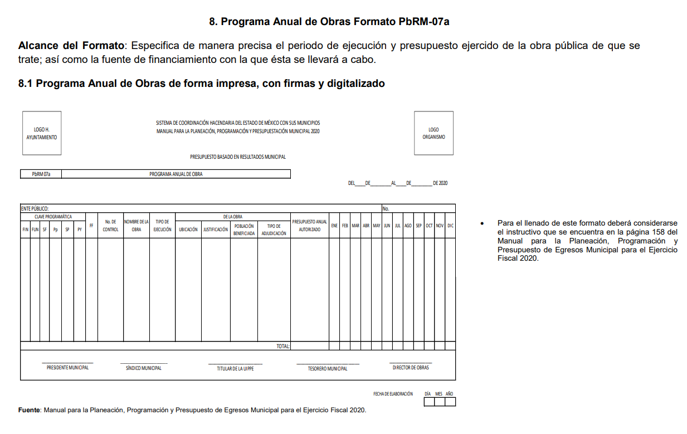
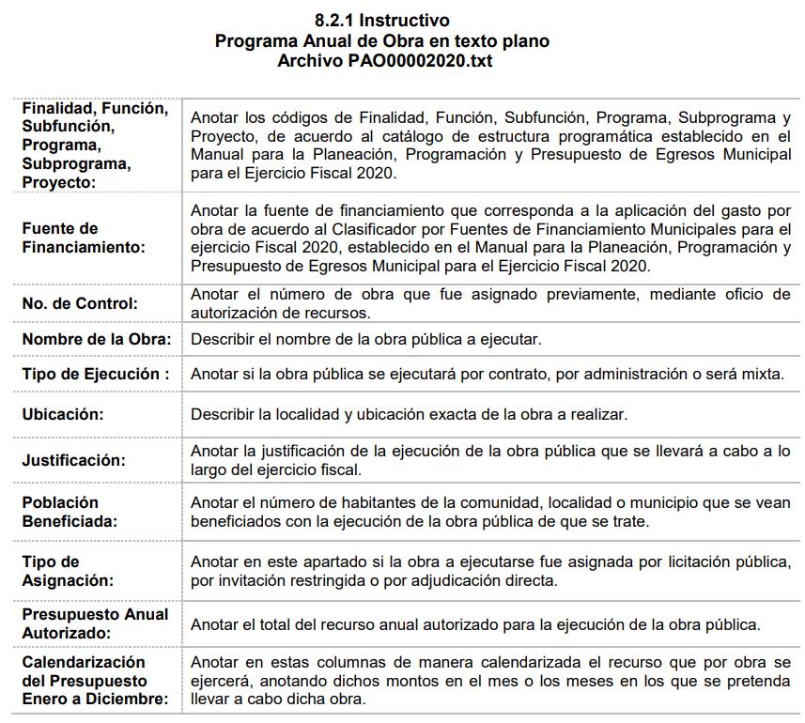
Aunado a lo anterior, no se pierde de vista, que los programas anuales de obra pública, dado que en razón de su contenido se observa el ejercicio, uso y destino de recursos públicos municipales, por tanto, debe entenderse que se trata de Obligaciones de Transparencia Comunes, en términos del artículo 92 fracción LII de la Ley de Transparencia y Acceso a la Información Pública del Estado de México y Municipios, a las cuales debe otorgársele el nivel máximo de publicidad que otorga la Ley, teniendo los Municipios, la obligación de tenerla disponible en medios impresos o electrónicos, de manera permanente y actualizada, de forma sencilla, precisa y entendible para los particulares.
Derivado de lo anterior, en cumplimiento a lo establecido en los artículos 13 y 181, párrafo cuarto de la Ley de Transparencia y Acceso a la Información Pública del Estado de México y Municipios se aplica la suplencia de la solicitud de información en favor del solicitante para ordenar la entrega al SUJETO OBLIGADO del Programa Anual de Obras correspondiente al ejercicio fiscal de 2020, en el que como se pudo advertir de los formatos insertos y del instructivo del mismo contiene datos que sirven de referencia para colmar lo solicitado por el particular.
Por lo anterior, no se omite comentar que para el caso de que el o los documentos de los cuales se ordena su entrega, contienen datos personales susceptibles de ser testados, deberán ser entregados en versión pública; pues, el derecho de acceso a la información pública tiene como limitante el respeto a la intimidad y a la vida privada de las personas, es por ello que este Instituto debe cuidar que los datos personales que obren en poder de los Sujetos Obligados sean protegidos y únicamente se den a conocer aquéllos que abonen a la rendición de cuentas y a la transparencia en el ejercicio de las atribuciones que tienen conferidas. De este modo, en armonía entre los principios constitucionales de máxima publicidad y de protección de datos personales, la ley permite la elaboración de versiones públicas en las que se suprima aquella información relacionada con la vida privada de los particulares.

A este respecto, los artículos 3, fracciones IX, XX, XXI y XLV; 51 y 52 de la Ley de Transparencia y Acceso a la Información Pública del Estado de México y Municipios establecen:

“Artículo 3. Para los efectos de la presente Ley se entenderá por:
IX. Datos personales: La información concerniente a una persona, identificada o identificable según lo dispuesto por la Ley de Protección de Datos Personales del Estado de México;
XX. Información clasificada: Aquella considerada por la presente Ley como reservada o confidencial;
XXI. Información confidencial: Se considera como información confidencial los secretos bancario, fiduciario, industrial, comercial, fiscal, bursátil y postal, cuya titularidad corresponda a particulares, sujetos de derecho internacional o a sujetos obligados cuando no involucren el ejercicio de recursos públicos;
XLV. Versión pública: Documento en el que se elimine, suprime o borra la información clasificada como reservada o confidencial para permitir su acceso.
Artículo 51. Los sujetos obligados designaran a un responsable para atender la Unidad de Transparencia, quien fungirá como enlace entre éstos y los solicitantes. Dicha Unidad será la encargada de tramitar internamente la solicitud de información y tendrá la responsabilidad de verificar en cada caso que la misma no sea confidencial o reservada. Dicha Unidad contará con las facultades internas necesarias para gestionar la atención a las solicitudes de información en los términos de la Ley General y la presente Ley.
Artículo 52. Las solicitudes de acceso a la información y las respuestas que se les dé, incluyendo, en su caso, la información entregada, así como las resoluciones a los recursos que en su caso se promuevan serán públicas, y de ser el caso que contenga datos personales que deban ser protegidos se podrá dar su acceso en su versión pública, siempre y cuando la resolución de referencia se someta a un proceso de disociación, es decir, no haga identificable al titular de tales datos personales.”
(Énfasis añadido)

Así, los datos personales que obren en poder de los Sujetos Obligados deben estar protegidos, adoptando las medidas de seguridad administrativas, físicas y técnicas necesarias para garantizar la integridad, confidencialidad y disponibilidad de los datos personales, considerando además, que conforme al principio de finalidad, todo tratamiento de datos personales que efectúen, deberá estar justificado en la Ley, lo anterior en términos de lo dispuesto por el artículo 22, párrafo primero con relación con el 38 de la Ley de Protección de Datos Personales en Posesión de Sujetos Obligados del Estado de México y Municipios, los cuales se transcriben para mayor referencia:

“Artículo 22. Todo tratamiento de datos personales que efectúe el responsable deberá estar justificado por finalidades concretas, lícitas, explícitas y legítimas, relacionadas con las atribuciones que la normatividad aplicable les confiera.
Artículo 38. Con independencia del tipo de sistema y base de datos en el que se encuentren los datos personales o el tipo de tratamiento que se efectúe, el responsable adoptará, establecerá, mantendrá y documentará las medidas de seguridad administrativas, físicas y técnicas para garantizar la integridad, confidencialidad y disponibilidad de los datos personales, a través de controles y acciones que eviten su daño, alteración, pérdida, destrucción, o el uso, transferencia, acceso o cualquier tratamiento no autorizado o ilícito, de conformidad con lo dispuesto en los lineamientos que al efecto se expidan.”

De este modo, en armonía entre los principios constitucionales de máxima publicidad y de protección de datos personales, la Ley de la materia permite la elaboración de versiones públicas en las que se suprima aquella información relacionada con la vida privada de los particulares toda vez que ésta tiene por objeto proteger datos personales, entendiéndose por tales, aquéllos que hacen identificable a una persona.

Lo anterior es así, en virtud de que toda la información relativa a una persona física o jurídico colectiva que le pueda hacer identificada o identificable constituye un dato personal en términos del artículo 4, fracción XI de la Ley de Protección de Datos Personales en Posesión de Sujetos Obligados del Estado de México y Municipios; por consiguiente, se trata de información confidencial que debe ser protegida por EL SUJETO OBLIGADO, por lo que, todo dato personal susceptible de clasificación debe ser protegido.

La finalidad de la versión pública de la información, es salvaguardar la vida, integridad, seguridad, patrimonio y privacidad de las personas; de tal manera que todo aquello que no tenga por objeto proteger lo anterior, es susceptible de ser entregado; en otras palabras, la protección de datos personales, entre ellos el del patrimonio y su confidencialidad, es una derivación del derecho a la intimidad.

Asimismo, es importante señalar que dicha clasificación se tiene que efectuar mediante la forma y formalidades que la ley de la materia impone; es decir, mediante acuerdo debidamente fundado y motivado, de su Comité de Transparencia, en términos de los artículos 49, fracción VIII y 132, fracciones II y III de la Ley de Transparencia y Acceso a la Información Pública del Estado de México y Municipios, así como los numerales Segundo, fracción XVIII, y del Cuarto al Décimo Primero de los Lineamientos Generales en materia de Clasificación y Desclasificación de la Información, así como para la elaboración de Versiones Públicas, que literalmente expresan:

“Artículo 49. Los Comités de Transparencia tendrán las siguientes atribuciones:
VIII. Aprobar, modificar o revocar la clasificación de la información;
Artículo 132. La clasificación de la información se llevará a cabo en el momento en que:
I. Se reciba una solicitud de acceso a la información;
II. Se determine mediante resolución de autoridad competente; o
III. Se generen versiones públicas para dar cumplimiento a las obligaciones de transparencia previstas en esta Ley.”
“Segundo.- Para efectos de los presentes Lineamientos Generales, se entenderá por:
XVIII. Versión pública: El documento a partir del que se otorga acceso a la información, en el que se testan partes o secciones clasificadas, indicando el contenido de éstas de manera genérica, fundando y motivando la reserva o confidencialidad, a través de la resolución que para tal efecto emita el Comité de Transparencia.
Cuarto. Para clasificar la información como reservada o confidencial, de manera total o parcial, el titular del área del sujeto obligado deberá atender lo dispuesto por el Título Sexto de la Ley General, en relación con las disposiciones contenidas en los presentes lineamientos, así como en aquellas disposiciones legales aplicables a la materia en el ámbito de sus respectivas competencias, en tanto estas últimas no contravengan lo dispuesto en la Ley General.
Los sujetos obligados deberán aplicar, de manera estricta, las excepciones al derecho de acceso a la información y sólo podrán invocarlas cuando acrediten su procedencia.
Quinto. La carga de la prueba para justificar toda negativa de acceso a la información, por actualizarse cualquiera de los supuestos de clasificación previstos en la Ley General, la Ley Federal y leyes estatales, corresponderá a los sujetos obligados, por lo que deberán fundar y motivar debidamente la clasificación de la información ante una solicitud de acceso o al momento en que generen versiones públicas para dar cumplimiento a las obligaciones de transparencia, observando lo dispuesto en la Ley General y las demás disposiciones aplicables en la materia.
Sexto. Los sujetos obligados no podrán emitir acuerdos de carácter general ni particular que clasifiquen documentos o expedientes como reservados, ni clasificar documentos antes de que se genere la información o cuando éstos no obren en sus archivos.
La clasificación de información se realizará conforme a un análisis caso por caso, mediante la aplicación de la prueba de daño y de interés público.
Séptimo. La clasificación de la información se llevará a cabo en el momento en que:
I. Se reciba una solicitud de acceso a la información;
II. Se determine mediante resolución de autoridad competente, o
III. Se generen versiones públicas para dar cumplimiento a las obligaciones de transparencia previstas en la Ley General, la Ley Federal y las correspondientes de las entidades federativas.
Los titulares de las áreas deberán revisar la clasificación al momento de la recepción de una solicitud de acceso a la información, para verificar si encuadra en una causal de reserva o de confidencialidad.
Octavo. Para fundar la clasificación de la información se debe señalar el artículo, fracción, inciso, párrafo o numeral de la ley o tratado internacional suscrito por el Estado mexicano que expresamente le otorga el carácter de reservada o confidencial.
Para motivar la clasificación se deberán señalar las razones o circunstancias especiales que lo llevaron a concluir que el caso particular se ajusta al supuesto previsto por la norma legal invocada como fundamento.
En caso de referirse a información reservada, la motivación de la clasificación también deberá comprender las circunstancias que justifican el establecimiento de determinado plazo de reserva.
Tratándose de información clasificada como confidencial respecto de la cual se haya determinado su conservación permanente por tener valor histórico, ésta conservará tal carácter de conformidad con la normativa aplicable en materia de archivos.
Los documentos contenidos en los archivos históricos y los identificados como históricos confidenciales no serán susceptibles de clasificación como reservados.
Noveno. En los casos en que se solicite un documento o expediente que contenga partes o secciones clasificadas, los titulares de las áreas deberán elaborar una versión pública fundando y motivando la clasificación de las partes o secciones que se testen, siguiendo los procedimientos establecidos en el Capítulo IX de los presentes lineamientos.
Décimo. Los titulares de las áreas, deberán tener conocimiento y llevar un registro del personal que, por la naturaleza de sus atribuciones, tenga acceso a los documentos clasificados. Asimismo, deberán asegurarse de que dicho personal cuente con los conocimientos técnicos y legales que le permitan manejar adecuadamente la información clasificada, en los términos de los Lineamientos para la Organización y Conservación de Archivos.
En ausencia de los titulares de las áreas, la información será clasificada o desclasificada por la persona que lo supla, en términos de la normativa que rija la actuación del sujeto obligado.
Décimo primero. En el intercambio de información entre sujetos obligados para el ejercicio de sus atribuciones, los documentos que se encuentren clasificados deberán llevar la leyenda correspondiente de conformidad con lo dispuesto en el Capítulo VIII de los presentes lineamientos.”

De este modo, en armonía entre los principios constitucionales de máxima publicidad y de protección de datos personales, la ley permite la elaboración de versiones públicas en las que se suprima aquella información relacionada con la vida privada de los particulares.
Consecuentemente, se destaca que la versión pública que elabore EL SUJETO OBLIGADO debe cumplir con las formalidades exigidas en la Ley, por lo que para tal efecto emitirá el Acuerdo del Comité de Transparencia en términos de los artículos 122 y 124 de la Ley de Transparencia y Acceso a la Información Pública del Estado de México y Municipios, con el cual sustentará la clasificación de datos y con ello la "versión pública" de los documentos materia de la solicitud, ya que no hacerlo implica que lo entregado no es legal ni formalmente una versión pública, sino más bien una documentación ilegible, incompleta o tachada; pues no señalar las razones por las que no se aprecian determinados datos -ya sea porque se testan o suprimen- deja al solicitante en estado de incertidumbre, al no conocer o comprender porque no aparecen en la documentación respectiva, es decir, si no se exponen de manera puntual las razones de ello se estaría violentando desde un inicio el derecho de acceso a la información del solicitante.
Así, con fundamento en lo prescrito en los artículos 5, párrafo trigésimo, trigésimo primero y trigésimo segundo, fracciones IV y V de la Constitución Política del Estado Libre y Soberano de México; 2, fracción II, 9, 29, 36, fracciones I y II, 176, 178, 179, 181, 185, fracción I, 186 y 188 de la Ley de Transparencia y Acceso a la Información Pública del Estado de México y Municipios, este Pleno:
RESUELVE
PRIMERO. Resultan fundadas las razones o motivos de inconformidad hechas valer por EL RECURRENTE, en el recurso de revisión 02699/INFOEM/ICR-47/IP/RR/2021, en términos del Considerando QUINTO de la presente resolución
SEGUNDO. Se ORDENA al SUJETO OBLIGADO entregue, vía SAIMEX, en términos del Considerando QUINTO al RECURRENTE, en versión pública de lo siguiente:
“El documento en donde conste el listado de obras públicas con el concepto y costo de cada una de ellas correspondientes al ejercicio fiscal de 2020.
Debiendo notificar al RECURRENTE el acuerdo que con motivo de la versión pública emita el Comité de Transparencia del SUJETO OBLIGADO.”
TERCERO. Notifíquese al Titular de la Unidad de Transparencia del SUJETO OBLIGADO para que, conforme a los artículos 186, último párrafo y 189, párrafo segundo de la Ley de Transparencia y Acceso a la Información Pública del Estado de México y Municipios, dé cumplimiento a lo ordenado dentro del plazo de diez días hábiles, debiendo informar a este Instituto en un plazo de tres días hábiles siguientes sobre el cumplimiento dado a la resolución.
CUARTO. Con fundamento en el artículo 198 de la Ley de Transparencia y Acceso a la Información Pública del Estado de México y Municipios, se apercibe al SUJETO OBLIGADO que, en caso de negarse a cumplir la presente resolución o hacerlo de manera parcial se actuará de conformidad con lo previsto en los artículos 213, 214, 216 y 217 de dicha Ley.
QUINTO. Notifíquese al RECURRENTE la presente resolución vía Sistema de Acceso a la Información Pública Mexiquense (SAIMEX).
SEXTO. Hágase del conocimiento del RECURRENTE que, de conformidad con lo establecido en el artículo 196 de la Ley de Transparencia y Acceso a la Información Pública del Estado de México y Municipios, podrá impugnarla vía Juicio de Amparo en los términos de las leyes aplicables.
ASÍ LO RESUELVE, POR UNANIMIDAD DE VOTOS EL PLENO DEL INSTITUTO DE TRANSPARENCIA, ACCESO A LA INFORMACIÓN PÚBLICA Y PROTECCIÓN DE DATOS PERSONALES DEL ESTADO DE MÉXICO Y MUNICIPIOS, CONFORMADO POR LOS COMISIONADOS JOSÉ MARTÍNEZ VILCHIS; MARÍA DEL ROSARIO MEJÍA AYALA; SHARON CRISTINA MORALES MARTÍNEZ; LUIS GUSTAVO PARRA NORIEGA Y GUADALUPE RAMÍREZ PEÑA; EN LA CUADRAGÉSIMA SEGUNDA SESIÓN ORDINARIA CELEBRADA EL VEINTICUATRO DE NOVIEMBRE DE DOS MIL VEINTIUNO, ANTE EL SECRETARIO TÉCNICO DEL PLENO, ALEXIS TAPIA RAMÍREZ.
SCMM/BLA/DEMF/AMV

Artículo 3.- Los municipios del Estado regularán su funcionamiento de conformidad con lo que establece esta Ley, los Bandos municipales, reglamentos y demás disposiciones legales aplicables.
Artículo 4. Son sujetos de fiscalización: I. Los municipios del Estado de México
Imágenes extraídas de los Lineamientos para la presentación del Presupuesto de Egresos de 2020, consultables en: https://www.osfem.gob.mx/04_Iconografia/Ent_Fisc/Doc_Apoy/doc/2020/01_LinEntPreMpal20.pdf

